IZVORI GENETIČKE VARIJABILNOSTI

Jedan od osnovnih ciljeva genetike je i da utvrdi izvore genetičke varijabilnosti. Genetička varijabilnost se ostvaruje kroz:
- Kombinovanje gena i hromozoma
- Mutacije
KOMBINOVANJE GENA I HROMOZOMA
Dešava se prilikom mejoze i spajanja gameta (oplođenje), tako da nastali potomci imaju nov raspored genetičkog materijala i fenotip različit od roditelja.
I Kombinovanje hromozoma
Prolikom formiranja gameta hromozomi u njima mogu biti raspoređeni na vrlo različite načine. Na primer ako ćelija ima 3 para hromozoma, koliko će različitih kombinacija hromozoma u gametima nastati?
a1a2 b1b2 c1c2
a1b1c1 a2b2c2
a2b1c1 a1b2c2
a2b2c1 a1b1c2
a1b2c1 a2b1c2
Broj kombinacija se može izračunati kao 2^{n}, pri čemu je n haploidan broj hromozoma(u predhodnom primeru je 8).

II Rekombinacije gena
Dovode do promena u redosledu genskih alela u hromozomima.
Dešava se u profazi I mejoze (pahiten) kada se homologi prislanjaju jedan uz drugi i njihove hromatide razmenjuju homologe delove (delove sa istim genima). Mesta ukraštanja imaju oblik slova X a proces razmene delova homologih hromozoma se naziva Crossing over.
Na ovaj način nastaju gameti sa novim kombinacijama gena kojih nije bilo u roditeljskoj generaciji.

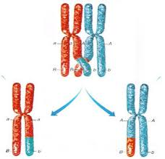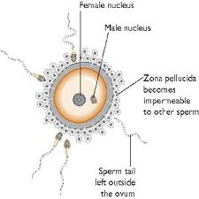

III Kombinovanje gameta prilikom oplođenja

MUTACIJE

To su promene u genotipu jedinki koje nisu nasleđene od roditelja ali se nasleđuju u potomstvu. Te promene se manifestuju kroz promenu fenotipa.

Mutacije se mogu klasifikovati na nekoliko načina:
I Prema nivou promena:
a. mutacije u genima – zamena ili gubitak 1 ili više gena
b. mutacije u hromozomima – promene u strukturi ili promene u broju hromozoma.

II Prema tipu ćelije u kojoj se dešavaju:
- mutacije u gametima – prenose se u sledeću generaciju
- mutacije somatskim (telesnim) ćelijama - ne prenose se u sledeću generaciju ali mogu dovesti do mozaičnog izgleda organizma(kod biljaka).

III Prema uzroku :
- spontane – dešavaju se nezavisno od spoljašnjeg faktora (slučajne greške u replikaciji).
U organizmu postoje reper mehanizmi koji ispravljaju slučajne greške pri replikaciji( pogrešno vezane nukleotide) ali se greške ipak dešavaju sa određenom učestalošću koja predstavlja stopu mutacije ( 10 ⁻⁶– 1 mutacija na 100.000 ćelijskih deoba).
- indukovane – izazvane spoljašnjima faktorima - zračenje, hemijske supstance...
IV Na osnovu fenotipskih efekata:
- štetne (letalne- dovode do prerane (prereproduktivne)smrti nosioca, subletalne- smanjuju adaptivnu vrednost nosiocu mutacije)
- korisne
- neutralne

MUTAGENI FAKTORI SREDINE

Faktori sredine koji izazivaju mutacije se mogu podeliti u 3 grupe:
  - hemijski
  - fizički
  - biološki

Hemijski mutageni
To su hemijske supstance sa kojima je čovek u svakodnevnom kontaktu a nalaze se u vazduhu, hrani, lekovima pa čak i odeći. Mogu dovesti do mutacije u samim genima ili do promena u hromozomima.
- dodaci hrane – ciklamati, Na nitrit, Na bisulfat...... aditivi hrani kao konzervansi ili poboljšavaju ukus ili boju hrane
- pesticidi - DDT, sevin, kaptan....
- u industriji tekstila (dodaci tkaninama koje se ne peglaju)
- u vazduhu – izduvni gasovi automobila, dimnjaci sa zgrada, fabrika..SO2, Pb, etilen, akrolein(u dimu cigareta)

Fizički mutageni
Tu spadaju ekstremne temperature, ultraljubičasti zraci a naročito jonizujuće zračenje. Jonizujući zraci su zraci male talasne dužine (milioniti delovi milimetra) a velike energije (1000 puta veća od energije vidljivog zračenja). Ovi zraci u tkivima stvaraju visokoreaktivne jone u tkivima koji utiču na udvajanje molekula DNK.
Jonizujuće zračenje ima zbirno (kumulativno )dejstvo tako da ne postoje najmanje doze.
Organizmi složenije građe imaju najveću osetljivost t.j. najmanju otpornost na zračenje.
Jonizujuće zračenje se koristi u medicini u dijagnostičke (rendgenska snimanja) ili terapeutske svrhe (zaustavlja nekontrolisani rast tumorskih ćelija).

Biološki mutageni
Poznat je primer mnogih virusa koji mogu izazvati hromozomske mutacije.

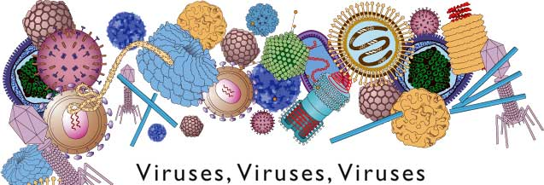
MUTACIJE U GENIMA
Predstavljaju promene u strukturi određenih gena. Prema veličini fenotipskih primena do kojih dovode ove mutacije mogu biti:
- mikromutacije
- makromutacije

MUTACIJE U HROMOZOMIMA
Hromozomske mutacije mogu nastati prilikom formiranja gameta i manifestuju se kroz
- promene u strukturi (građi) hromozoma
- promene u broju hromozoma

Promene u strukturi hromozoma
Nazivaju se hromozomske aberacije i postoje četiri vrste tih promena:
- Duplikacije i delecije
To je udvajanje ili gubitak pojedinih delova hromozoma. Nastaju tokom ćelijskih deoba.
Jedan od uzroka je nejednaki Krosin over tako da prilikom razdvajanja homologih hromozoma na gamete, jedan gamet će imati određeni segment udvostručen dok će drugom taj segment nedostajati. Primer delecija 5-og hromozoma kod čoveka manifestuje se kao sindrom „mačijeg plača“ kod beba (mikrocefalija, smanjena inteligencija).
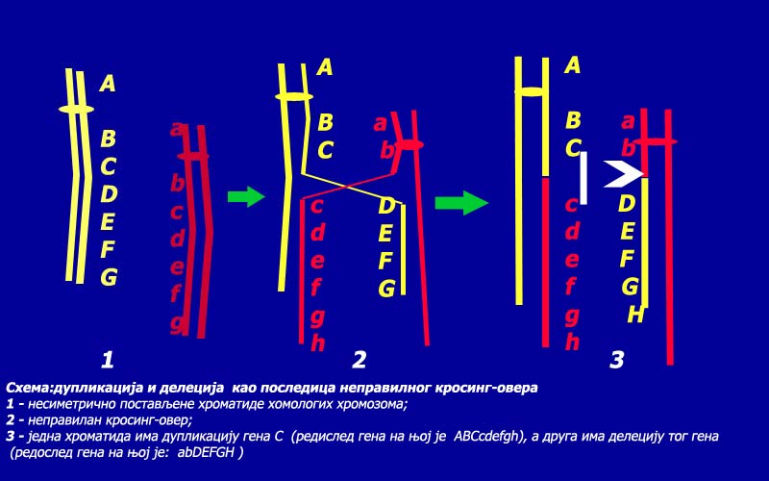
- translokacije
Prebacivanje dela hromozoma na drugi, nehomologi hromozom.
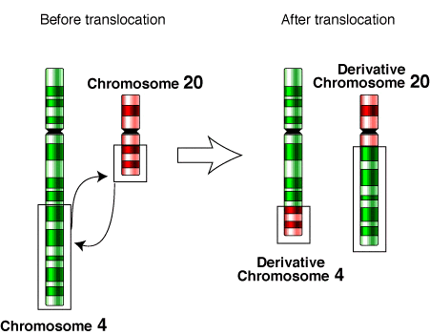
- inverzije
Promene redosleda gena na hromozomu. Dešava se da hromozom kada je u početku profaze izdužen, se uvije u vidu petlje, i na mestima doticanja dolazi do prekida lanaca DNK posle čega se krajevi pogrešno spoje.
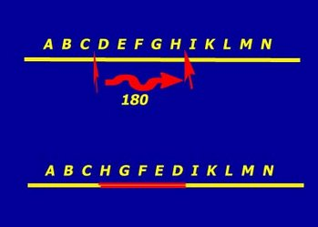
Promene u broju hromozoma
Posledica su dešavanja u anafazi deobe kada hromozomi odlaze na različite polove.
Ukoliko se homologi hromozomi ne odvajaju međusobno pa odlaze na polove zajedno tako da jedan gamet može imati hromozome u višku a drugi u manjku. Postoje dve vrste tih promena:

- poliploidija – promena broja čitave garniture hromozoma
n + 2n= 3n triploid
2n+2n= 4n tetraploid.....
Poliploidija je retka kod životinja a kod biljaka je česta i važna u nastajanju novih vrsta.
- aneuploidija – promena broja pojedinačnih hromozoma
dizomik – normalan genotip, 2 hromozoma u jednom homologom paru
monozomik – 1 hromozom iz homologog para nedostaje (2n-1)
nulizomik – nedostaju oba hromozoma iz homologog para(2n-2)
trizomik – jedan hromozom više u homologom paru(2n+1)
Primeri:
Trizomija 21. para hromozoma kod ljudi (XXX) – Daunov sindrom, mongoloidna idiotija(mentalno zaostale osobe, manjeg rasta, niz poremećaja u razviću). Najučestalija aneuploidija kod ljudi (1 na 1000 rođene dece). Učestalost pojave raste sa starošći majke.
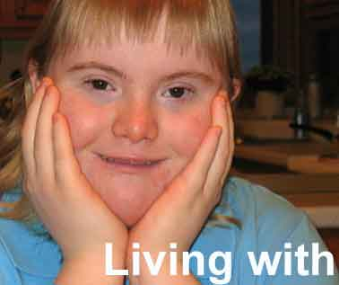
Monozomija X hromozoma (XO) – Tarnerov sindrom (ženske osobe sa zakržljalim jajnicima ili bez njih).
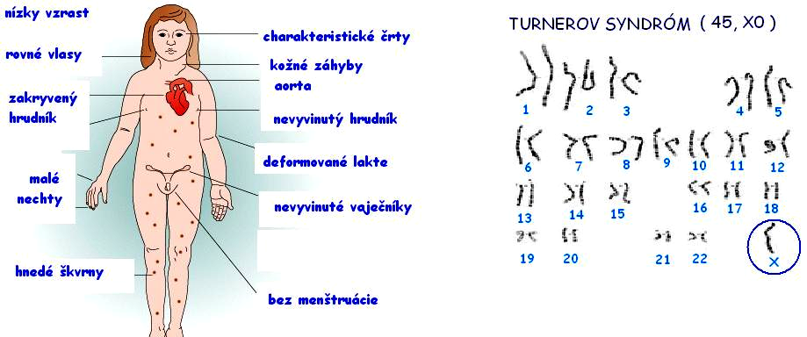

Dizomija X hromozoma kod muškaraca (XXY)- Klinefelterov sindrom (muške osobe sa smanjenim testisima, ne stvaraju vijabilne spermatozoide, u manjoj meri se razvijaju mlečne žlezde, smanjena dlakavost, široka bedra, uska ramena).

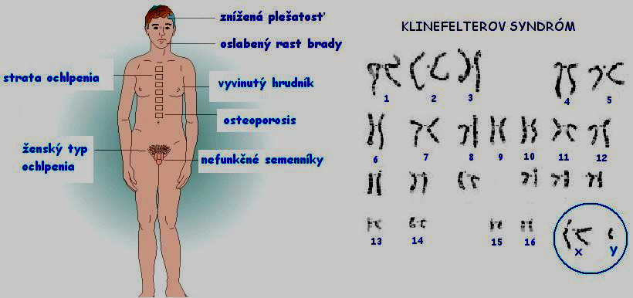
Trizomija 18. para hromozoma – Edvardsov sindrom(češće kod devojčica
se javlja, anomalije mozga, bubrega, srca, probavnog trakta, uglavnom umiru u
toku prve godine života).
Trizomija 13. para hromozoma – Patoov sindrom (rascepljene usne i nepca,
polidaktilija, anomalije srca, bubrega, anomalije mozga, uglavnom umiru u
prvim mesecima života).
Pokazalo da većina promena u broju hromozoma kod ljudi dovodi do smrti još
u toku razvića ali kod živorođene dece ozbiljnije posledice imaju promene
u broju autozoma nego promene u broju polnih hromozoma.

Savremenim metodama se, još pre rođenja deteta, mogu utvrditi nepravilnosti
u broju i strukturi hromozoma, tako što se vrši analiza hromozoma ćelija
fetusa direktna analiza DNK ili nivo određenih proteina u krvi majke. U
rutinske procedure spada kontrola trudnica starijih od 35 godina.
ANALIZA RODOSLOVA

Nasleđivanje poremećaja ili bolesti u ljudskoj populaciji koji su izazvani mutacijama na jednom genu pokazuje određene pravilnosti kroz generacije. Tehnika koja se koristi u dijagnostici genetskih oboljenja i genetskom savetovanju je ANALIZA RODOSLOVA.
Stepen srodstva:
1º (prvostepeni rođaci): roditelji, braća/sestre, deca
2º: babe/dede, unuci, stričevi/tetke, bratanci/bratanice, sestrići/sestričine, nećaci/nećakinje
3º: braća/sestre od stričeva/tetaka (prvi rođaci)
4º: drugi rođaci

 | Мушкарац |  | Особе са посматраним фенотипом
 | Жена |  | Хетерозиготи
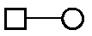 | Брак |  | Носилац Х-везане особине
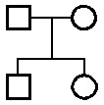 | Родитељи и деца:  Прворођени дечак  Другорођена девојчица | 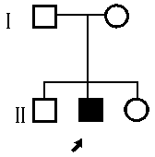 | Означавање генерација
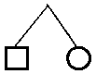 | Дизиготни близанци | 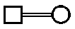 | Брак у сродству
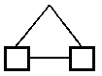 | Монозиготни близанци |  | Развод
 | Неодрећен пол |  | Ванбрачна заједница
 | Смрт |  | Усвојење
 | Абортус или мртворођено дете
Na osnovu analize rodoslova moće se zaključiti da li se neka osobina nalseđuje dominantno ili recesivno i da li se gena za odgovarajuću osobinu nalazi na autozomu ili polnom hromozomu?
Metod rodoslova se koristi kao jedna od istraživačkih tehnika u genetici čoveka.

Genetička uslovljenost ponašanja kod ljudi

Bavi se utvrđuvanjem genotipova koji odgovaraju psihološkim fenotipovima.
Koristi metode rodoslova i jednojajčanih (monozigotnih ) blizanaca.

- inteligencija – sposobnost čoveka da rešava određene situacije.
Utvrđeno je da su individualne razlike među ljudima pod nešto većim uticajem naslednih faktora (60%) ali je značajan i efekat sredine (35%) i interakcija genotipa i
sredine (10%).
- mentalne bolesti – u osnovi mentalnih poremećeja leže genetičke promene: hromozomske aberacije, mutacije gena i mutacije u poligenima.
Hromozomske aberacije dovode do pojave već pomenutih sindroma: Daunov, Tarnerov, Klinefelterov.
Mutacije u poligenima dovode do pojave najčešćih duševnih bolesti kod ljudi a to su šizofrenija (1%) i manično-depresivna psihoza (0,4%). Kao i na sve poligeno determinisane osobine i na razviće ovih oboljenja znatno utiču faktori sredine u kojima se osoba razvija.
- specijalne sposobnosti, crte ličnosti i talenti-
Specijalne sposobnosti: verbalne, numeričke, strukturno-prostorne...su uslovljene i naslednim faktorom ali i faktorima sredine.
Crte ličnosti: introvertnost, ekstravertnost, sklonost depresiji...u znatnoj meri su uslovljene naslednim faktorom.
Talenti su u glavnom pod genetičkom kontrolom. Primeri su brojni.
- devijantna ponašanja –
Rađen je manji broj istraživanja i pokušaj da se nađe genska osnova za to ali devijantno ponašanje se neodvojivo od socijalnih-sredinskih faktora.

